氮气在铜和铜镍合金光亮退火的应用

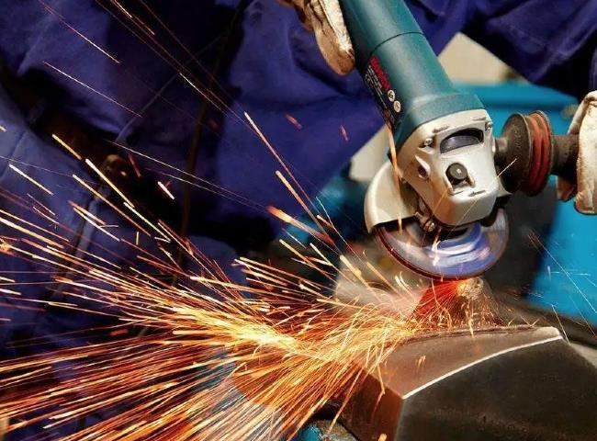
PSA制氮机，制氮机，氮气
苏州希特为退火炉安装了75Nm3/Hr的制氮机，纯度为99.5%，工作压力为6KG/CM2 苏州希特是一家领先的设计、制造和供应PSA制氮机的公司。氮气被广泛用于无缝挤压铜、铜合金产品、铜镍合金、铝黄铜、金钟黄铜。
希特制氮机的退火技术是加热到并保持在一个合适的温度，然后以合适的速度冷却，以达到降低硬度、改善可加工性、促进冷加工、产生理想的微观结构或获得理想的机械、物理或其他性能等目的。
希特退火可以在各种不同的炉子气氛中进行，这取决于所涉及的材料，包括燃烧产物、氮气、氮气/氢气混合物、放热和收热气体、离解氨（或氮气稀释的离解氨）、氢气和真空。
以下是其他通用名称和相关主题。
等温退火
亚临界退火
工艺退火
软化稳定
再结晶退火
球状体退火

